Графические навыки и этапы знакомства с клеткой детей старшего дошкольного возраста.
«История письма ребенка начинается значительно раньше того момента, когда учитель впервые вкладывает ему в руки карандаш и показывает, как надо писать буквы» – считал известный русский психолог Л.С.Выготский.
Развитие «ручной умелости» - одна из важных задач дошкольного воспитания по подготовке детей к школе.
Чтобы правильно готовить ребенка к письму, нужно знать, как формируются графические навыки и какими умениями должен обладать для этого малыш. Под графическими навыками подразумевается владение карандашом, умение рисовать, штриховать, обводить, соединять по точкам и т.д. Графические навыки письма относятся к сенсорным навыкам человека, тесно связаны с учебной деятельностью и обслуживают процесс письменной речи.
К моменту поступления в школу детям необходимо научиться ориентироваться на листе бумаги в клетку. Очень важно, чтобы у детей пополнился словарь пространственными наречиями и предлогами, а также были сформированы определенные знания и умения. Еще в до букварный период необходимо научить ребенка пользоваться тетрадью, ориентироваться на листе, уметь видеть клетку, правильно находить ее стороны, углы, центр и середины сторон.
Предлагаем Вам рассмотреть этапы знакомства с клеткой для детей старшего дошкольного возраста:
1. Начните работу со знакомства с тетрадью. Расскажите, что тетрадь состоит из обложки и листов. У каждого листа две стороны - страницы. На них пишут, чертят, рисуют. Затем рассмотрите страницу тетради. На ней начерчены прямые линии сверху вниз и слева направо, которые образуют одинаковые квадраты-клетки. Предложите определить стороны страницы; показать углы. Для закрепления этих знаний предложите детям следующее задание:
«Нарисуй в верхнем левом углу круг, в верхнем правом – квадрат, в нижнем левом – треугольник, в нижнем правом – прямоугольник, в центре страницы – овал».
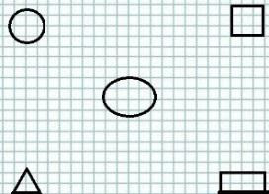
2. Для формирования умения видеть рабочую строку (горизонтальный ряд клеток) начертите простым карандашом верхнюю и нижнюю границы строки и предложите ребёнку закрасить её жёлтым цветом, объясните, что строки на странице расположены сверху вниз и писать в них надо слева направо.
3. Нарисуйте на простом листе бумаги одну клеточку и предложите найти центр клетки, стороны (правую, левую, верхнюю, нижнюю) и их середины, углы (верхний правый, верхний левый, нижний правый, нижний левый).
4. После этого предложите детям сначала на рабочей строке проставить точки в середине каждой клеточки, затем через одну, через две клеточки. Далее без выделения рабочей строки просим поставить точки в центре клетки, на середине боковой стороны клетки, на пересечении линий.
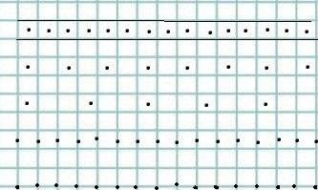
5. После того, как вы научили ребёнка видеть на листе бумаги клетку, её стороны и углы, переходим к рисованию вертикальных и горизонтальных прямых линий в одну или две клетки сверху вниз или слева направо.
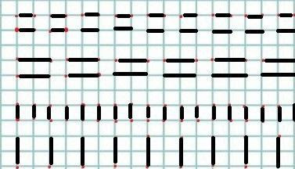
Далее учим детей рисовать различные изображения в следующей последовательности:
• наклонные прямые линии и комбинации из них;
дуги, волнистые линии, круги, овалы;
• рисование предметов сложной формы;
• графический диктант.
6. Графические диктанты начинайте с самых простых изображений и постепенно переходите к более сложным. Перед началом работы с графическим диктантом поставьте в тетради большую красную точку, от которой ребёнок начнёт строить фигуру. Проговорите с детьми, что вы будете диктовать, сначала число клеточек, а затем их направление, а они будут проводить эти линии, не отрывая карандаш от бумаги. В заданиях используются следующие обозначения: количество отсчитываемых клеток обозначается цифрой, а направление обозначается стрелкой. Диктовать нужно чётко, без лишних слов. В конце работы посмотрите, насколько фигуры детей, совпадают с заданными элементами. Рассмотрите образец. Разберите ошибки.
Таким образом, пройдя все этапы работы, вы сможете не только научить ребёнка ориентироваться на листе бумаги в клетку, но и разовьёте произвольное внимание, пространственное воображение, мелкую моторику пальцев рук, координацию движений и усидчивость, что позволит ему более успешно адаптироваться к школьной жизни.

